**兩部電動機自動交替運轉控制**

**XXX**

**臺北市立大安高工 電機科一年甲班**

**任課老師：張益華**

**113學年度第一學期　基礎配電實習**

(封面自行設計，需有上述文字說明)

**摘要**

(150字~300字內容)

**動機目的**

(150字~300字內容)

**探究主題**

一、器具元件介紹

加入按鈕ab接點，保險絲，電磁接觸器MC，電力電驛MK-2P，無熔絲斷路器NFB，積熱電驛TH-RY簡介，須上網查詢，並記錄網址填寫在參考資料

二、實作控制電路

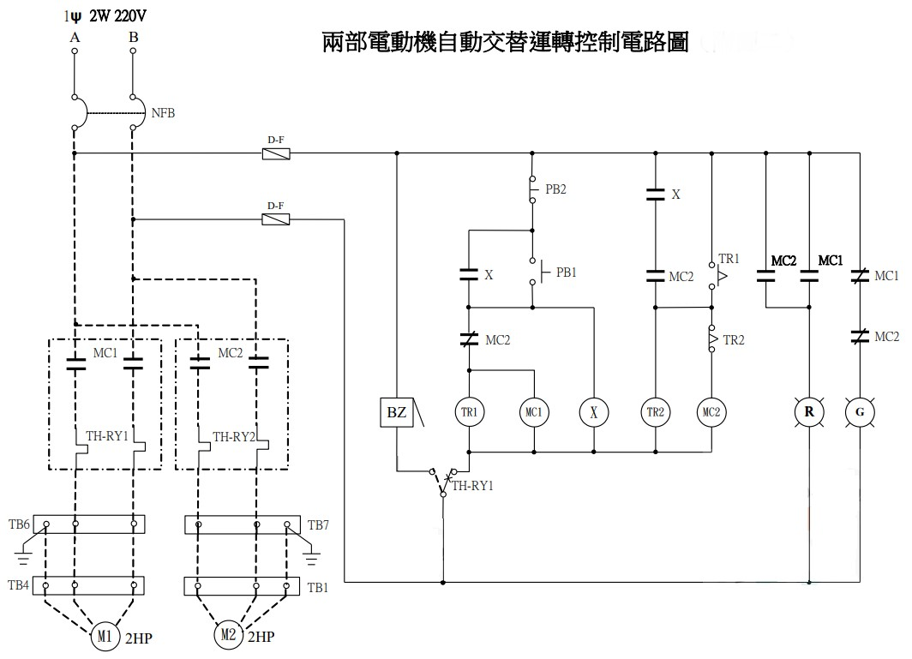

三、電路動作原理

**（動作原理請說明修飾）**

1.通電時，綠燈G亮，紅燈R熄。

2.按下PB1，MC1動作(M1運轉)，MC2不動作(M2停止)。

3.經過一段時間，MC2動作(M2運轉)，MC1不動作(M1停止)。

4.再經過經過一段時間，MC2不動作(M2停止)，MC1動作(M1運轉)，依此交替運轉。

5.按下PB2，運轉中之M1(MC1)或M2(MC2)均可停止運轉。

6.任一部電動機(M1或M2)運轉，紅燈R接亮，綠燈G熄。

7.過載時(TH-RY)，電動機(M1或M2)停止運轉，蜂鳴器BZ發出警報。

**成果展示**

**（放入作品完成照片）**

**省思與展望**

(心得200字~500字內容)

**參考資料**

1. 電磁接觸器MC，取自於<https://vkinngworld.blogspot.com/2017/06/4.html>